Szary chodnik antypoślizgowy - w jakich pomieszczeniach się sprawdzi?
Urządzasz wnętrza swojego domu lub mieszkania i szukasz do nich praktycznych i uniwersalnych rozwiązań? Jednym z nich jest zdecydowanie <strong>szary chodnik antypoślizgowy</strong>. Sprawdź w jakich pomieszczeniach się sprawdzi i dlaczego!

Uniwersalny szary chodnik antypoślizgowy
Nie każdy lubi mieć w swoich wnętrzach wykładziny. W niektórych pomieszczeniach dobrze się jednak sprawdzi dywan lub niewielki chodnik.
Gdzie sprawdzi się niewielki dywan antypoślizgowy w stonowanym kolorze?
Jeśli w swoim domu lub mieszkaniu stawiasz na "gołe" podłogi, czyli te z płytek, paneli czy desek, warto przemyśleć zakup dywanów lub chodników do niektórych pomieszczeń. Przykładowo, w sypialni czy salonie świetnie sprawdzi się puchaty dywan tzw. shaggy. Gdzie warto położyć szary chodnik antypoślizgowy? Na pewno w przedpokoju oraz kuchni! Jego stonowana barwa sprawi, że nie będzie widać na nim zabrudzeń. Dzięki antypoślizgowej powierzchni nie będzie się przesuwał i będzie naprawdę praktyczny.

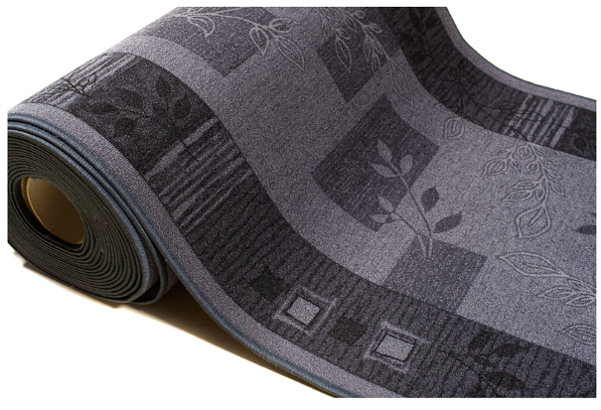
Jak wybrać idealny szary chodnik antypoślizgowy?
Wybierając chodnik antypoślizgowy do swoich wnętrz, warto zwrócić szczególną uwagę na jego rozmiar oraz kolor. Taki chodnik nie powinien być ani zbyt krótki, ani zbyt długi. W pierwszym przypadku nie będzie się dobrze prezentował i nie spełni wszystkich swoich funkcji. W drugim, może się nieestetycznie zwijać. Najlepiej postawić na chodnik w kolorze szarym, dzięki czemu będzie naprawdę uniwersalny.

